**Tugas 1.4: S*upport Vector Machine***

**Pembelajaran Mesin**

**Aditya Alif Nugraha**

**13011514183**

**IF-39-01**

Tiada metode yang sempurna. Suatu metode memiliki kekurangan dan kelebihan masing-masing jika diterapkan pada suatu kasus tertentu. Jika diibaratkan, metode sebagai pisau dan kasus sebagai bahan yang akan dipotong. Jika hanya untuk memotong bawang, gunakan pisau kecil. Dan jika memotong daging, maka gunakan pisau yang berukuran besar. Begitu juga dengan metode dan kasus pada *machine learning*.

1. **Jelaskan kelebihan dan kekurangan SVM dibanding Naive Bayes.**

Kelebihan:

* Akurasi SVM dapat dikatakan lebih tinggi dibandingkan Naïve Bayes [1]. Akurasi tinggi karena SVM bersifat general. Berbeda dengan Naïve Bayes yang tidak memperdulikan relasi antar atribut.
* Terdapat *theoretical guarantees* atau semua yang dilakukan SVM dapat dibuktikan dengan teori matematika [1]. Semua proses membangun model SVM dilakukan dengan teori matematika.
* Menurut para *Machine Learning Researchers*, SVM lebih baik dari Naïve Bayes [2]. Hal ini dikarenakan para *researchers* lebih menyukai model *Machine Learning* yang dapat dibuktikan secara matematis.
* SVM lebih cocok untuk data dokumen (contoh: berita) dibandingkan Naïve Bayes [2]. Hal ini dibuktikan oleh Andrew Ng dan Michael Jordan saat konferensi NIPS [5].

Kekurangan:

* SVM lebih sulit untuk diimplementasikan dibandingkan Naïve Bayes [1]. Saat membuat model SVM *from scratch*, kita harus mengimplementasikan semua rumus SVM yang banyak dan rumit. Sedangkan pada Naïve Bayes hanya perhitungan likelihood, prior, dan posterior yang termasuk perhitungan simpel.
* Training SVM lebih rumit dibandingkan Naïve Bayes [1]. Pada Naïve Bayes hanya dilakukan perhitungan simpel biasa (likelihood, prior, dan posterior). Sedangkan pada SVM, lebih banyak parameter untuk dihitung.
* Penggunaan Naïve Bayes akan lebih cepat untuk kasus simpel [2].

1. **Jelaskan kelebihan dan kekurangan SVM dibanding Multi-Layer Perceptron.**

Kelebihan:

* SVM “dijamin” dapat menemukan *global optimum* [2] [6]. Karena SVM bersifat generalisasi dan dapat mempertimbangkan *bias-variance*. Sehingga memungkinkan tidak *underfit* atau *overfit* saat memprediksi data *test*.
* Waktu yang dibutuhkan SVM untuk memprediksi data test lebih cepat dibandingkan MLP [3].
* Lebih kecil kemungkinan untuk *overfitting* [4]. Karena SVM bersifat general, yang artinya saat membuat *decision boundary*, SVM mencari margin terbesar untuk *hyperplane* tersebut.

Kekurangan:

* Waktu yang dibutuhkan SVM untuk training jauh lebih lama dibandingkan MLP [3].

Hal ini dikarenakan SVM memerlukan pemecahan masalah Langrangian dual yang terkait. Kompleksitas untuk memecahkan masalah tersebut bersifat kuadatrik.

* Pada SVM, perhitungan lebih rumit dibandingkan MLP [7] [9]. SVM memiliki banyak rumus dan operasi rumit untuk membangun model. Sedangkan MLP hanya menghitung bobot dan bias tiap node.
* MLP lebih menjadi tren saat ini. Karena munculnya *Deep Learning* (ANN dengan *hidden layer* lebih dari 2) yang dapat dikatakan lebih *powerful* dan kekinian.

1. **Jelaskan kelebihan dan kekurangan SVM dibanding Probabilistic Neural Network.**

Kelebihan:

* Waktu yang dibutuhkan SVM untuk training dan prediksi lebih cepat dibandingkan PNN [3]. PNN tidak ada training, tetapi PNN memprediksi data test dengan input semua data train. Sehingga kompleksitas waktunya bisa kuadratik.
* SVM kebal terhadap *noise* pada data. SVM juga dapat digunakan untuk membersihkan data dari *noise* [10]. Sedangkan PNN, *noise* dapat mempengaruhi nilai pdf per kelasnya.

Kekurangan:

* Pada SVM, parameter yang di*training* lebih banyak. Sedangkan pada PNN hanya mengobservasi nilai *sigma* [7].
* Pada SVM, perhitungan lebih rumit dibandingkan PNN [7] [8]. SVM memiliki banyak rumus dan operasi rumit untuk membangun model. Sedangkan PNN hanyak menghitung nilai pdf tiap kelasnya.

**Soal Bonus**

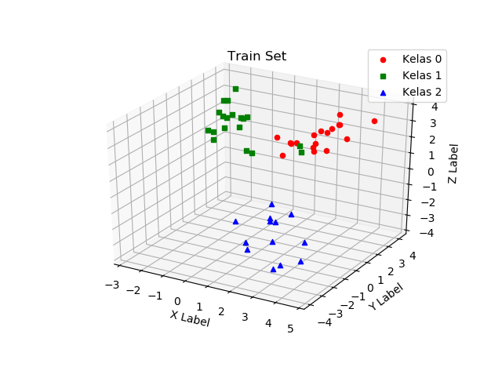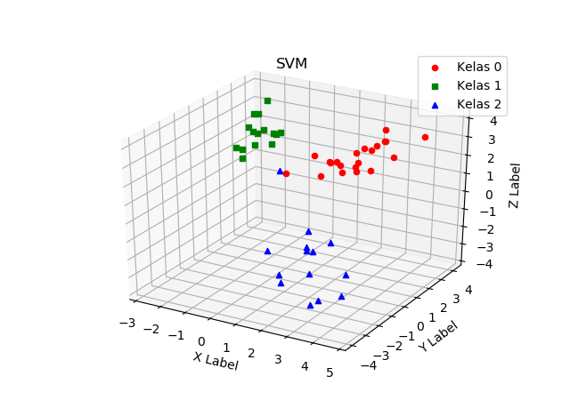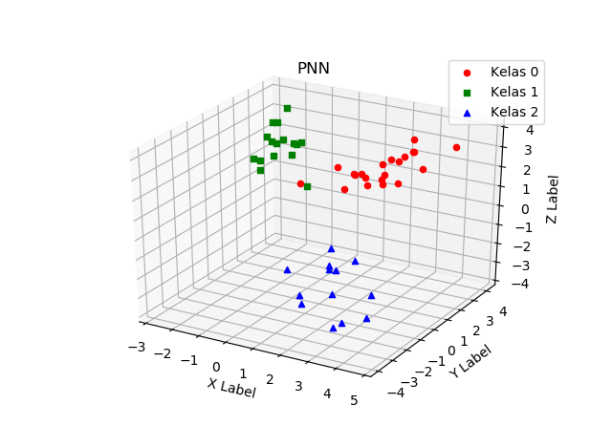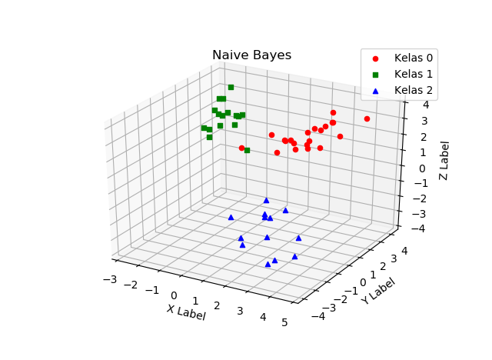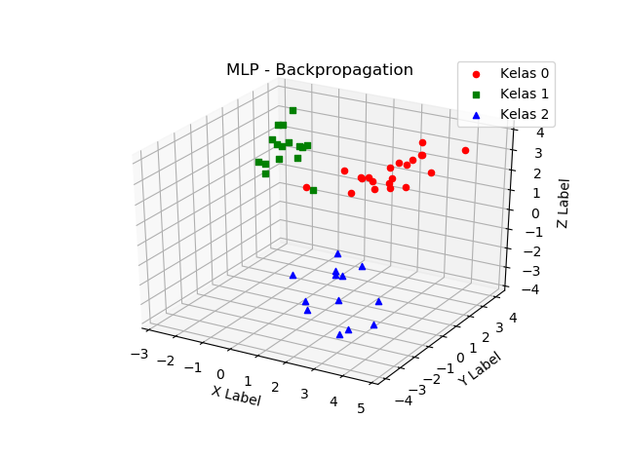

Test Set

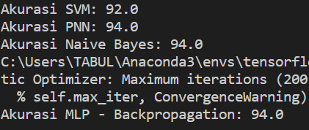

Dari hasil pembangunan model diatas, akurasi SVM memang paling kecil dibandingkan dengan akurasi ketiga metode lainnya yang lebih besar. Hal ini disebabkan karena terdapat beberapa *noise* pada data *train*. Sehingga terdapat *variance* yang cukup besar yang dapat menyebabkan suatu model overfitting.

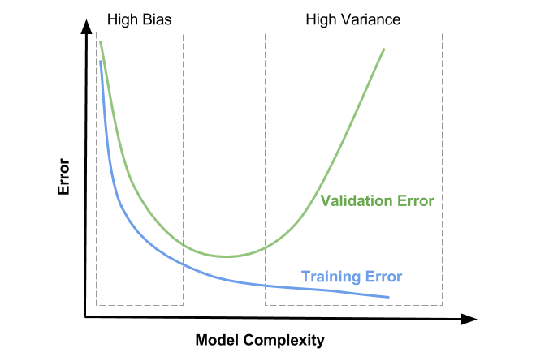

SVM bersifat generalisasi yang menyebabkan tidak terjadi *overfitting*. Sehingga wajar akurasi pada data *train* lebih kecil dibandingkan metode lainnya. Tetapi hasil prediksi SVM pada data *test* dapat dianggap baik.

**Referensi**

[1] <http://blog.echen.me/2011/04/27/choosing-a-machine-learning-classifier/>

[2] <https://stackoverflow.com/questions/35360081/naive-bayes-vs-svm-for-classifying-text-data>

[3] <https://stackoverflow.com/questions/10672268/svm-versus-mlp-neural-network-compared-by-performance-and-prediction-accuracy>

[4] <https://stats.stackexchange.com/questions/30042/neural-networks-vs-support-vector-machines-are-the-second-definitely-superior>

[5] Andrew Y. Ng and Michael I. Jordan. On Discriminative vs. Generative classifiers: A comparison of logistic regression and naive Bayes. Neural Information Processing Systems (NIPS), 2002.

[6] <https://stackoverflow.com/questions/12606934/does-svm-classification-always-produces-unique-solution>

[7] Donald F. Specht. 1990. Probabilistic neural networks. Neural Netw. 3, 1 (January 1990).

[8] <https://en.wikipedia.org/wiki/Support_vector_machine>

[9] Slide ANN-MLP. Syahrul Mubarok. Telkom University (2018).

[10] Label-noise reduction with support vector machines